Спорт мерекесі.

21 сәуір күні Дене шынықтыру және спорт Бөлімімен бірлесе отырып, «Ертіс» шаңғы базасында (Усолка ш\а) «Спорт мерекесі» өткізілді.
Мероприятие было организовано с целью пропаганды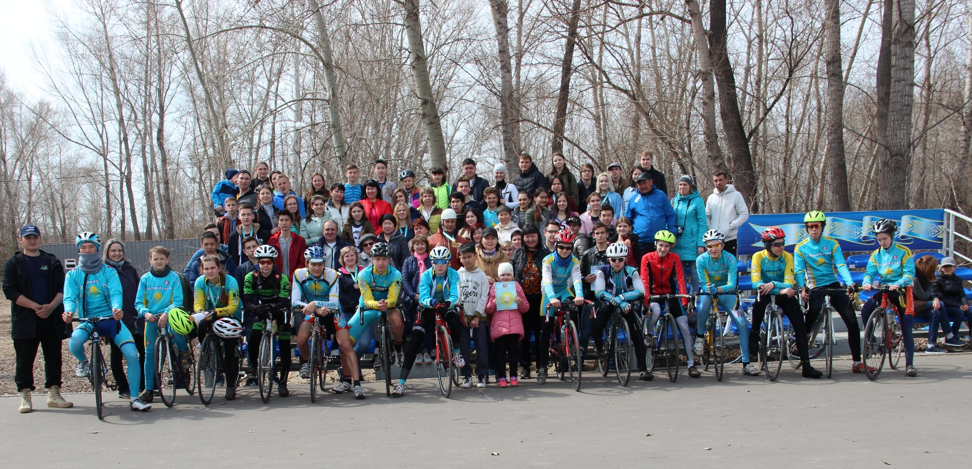

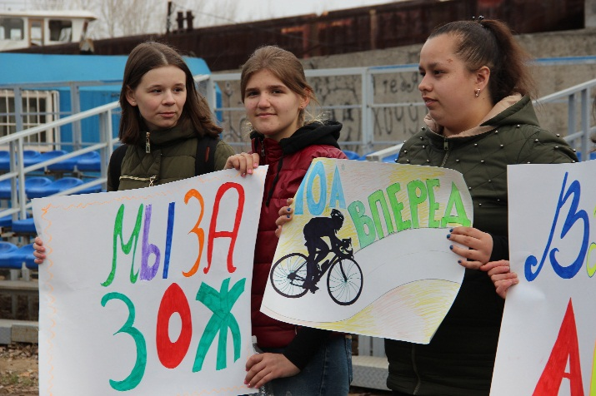
Аталмыш шара салауатты өмір салтын насихаттау мақсатында және оқушылардың бос уақытын ұйымдастыру, оларды үнемі спортпен шұғылдануға шақыру, велосипедті экологиялық таза көлік ретінде дәріптейді, сонымен қатар велоспорт бойынша Азия чемпионатының қатысушысы, велотрекпен ҚР қола чемпионы 11 «А» сынып оқушысы Суханов Вадимді қолдау үшін өткізілді.
Веложарыста , «Дартс» ойынында , «Арқан тартуда» оқушылармен бірге мұғалімдер мен ата-аналар да қатысты. Барлық жеңімпаздар мен жүлдегерлер мақтау қағаздары, сыйлықтармен және медальдармен марапатталды.

